2024~2025学年七年级生物下册期末押题测试卷
（考试时间：60分钟，分值：100分）
第Ⅰ卷
一、选择题：本题共25个小题，每小题2分，共50分。每小题只有一个选项符合题目要求。
1、“清明前后，种瓜点豆”。农民在播种前松土，主要目的是为种子萌发提供（ B ）
A．适量的光线 B．充足的空气 C．一定的水分 D．肥沃的土壤
2、小明学习“植株的生长”时走神了，下列笔记中错误的是（ A ）
A．根尖伸长最快的部位是分生区
B．幼根的生长最快的部位是根尖
C．植株生长的不同时期，对各类无机盐的需求量不同
D．植株的生长需要水、无机盐和有机物
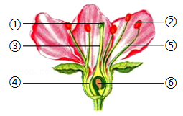
3、下图是桃花的结构示意图，桃树在开花季节，遇到阴雨连绵的天气，影响花粉落到图中哪一标号所示结构上，常会导致减产？（ A ）

A．① B．② C．④ D．⑥
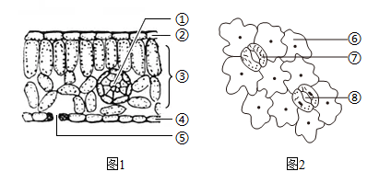
4、为了解叶片结构，某同学用显微镜观察玻片标本并绘制了相关模式图。下列说法不正确的是（ D ）

A．①为叶脉，内有输导组织
B．③可进行光合作用制造有机物
C．⑤是蒸腾失水的门户，对应图2中⑧
D．与⑦细胞的结构相比，⑥内含叶绿体
5、蒜黄和蒜苗都是大蒜瓣培育成的。蒜黄是在遮光条件下生长的，叶片呈黄色；蒜苗是露天生长的，叶片呈绿色。对此解释合理的是（ C ）
A．叶绿体中含叶绿素 B．光合作用能制造淀粉
C．叶绿素在光下才能合成 D．光是光合作用的条件
6、如果经常在绿地上行走，不仅会损伤植物的茎秆，还会造成土壤板结，从而影响绿地植物的生长。土壤板结影响植物生长的主要原因是（ C ）
A．导致土壤缺少无机盐，影响生长 B．导致土壤缺少水，影响光合作用
C．导致土壤缺少氧气，影响根的呼吸 D．导致根部气孔关闭，影响蒸腾作用
7、森林既是水库、钱库、粮库，也是碳库。下列有关叙述正确的是（ C ）
A．森林是“水库”，植物主要通过呼吸作用促进生物圈的水循环
B．森林是“钱库”，植物的茎能提供木材，茎中的导管能运输有机物
C．森林是“粮库”，植物通过光合作用制造的有机物为其他生物提供食物
D．森林是“碳库”，能通过蒸腾作用吸收二氧化碳，维持大气中的碳氧平衡
8、试管婴儿技术，又称体外受精和胚胎移植。该技术通过将不孕不育夫妇的卵细胞和精子取出体外，在体外培养系统中完成受精并发育成胚胎后，再将胚胎移入子宫腔内以实现妊娠，是辅助生殖的核心技术。试管婴儿技术中，“试管”相当于女性体内的（ D ）
A．卵巢 B．阴道 C．子宫 D．输卵管
9、青春期是人体生长发育和智力发展的黄金时期。正确认识和对待青春期的这些变化，有利于健康地度过青春期。关于青春期下列说法错误的是（ D ）
A．进入青春期男孩和女孩神经系统以及心脏和肺等器官的功能都会增强
B．男孩出现遗精、女孩出现月经是一种正常的生理现象
C．学会悦纳自己和接纳别人，应具有摆脱不良心理的勇气和毅力
D．进入青春期，男性喉结突出，不属于第二性征
10、2025年4月24日，“神舟二十号”载人飞船成功发射升空，航天员的饮食需科学搭配，以应对微重力环境对身体的挑战。下列关于营养物质作用的叙述，错误的是（ D ）
A．糖类是人体最主要的能源物质，保障航天员对能量的需求
B．维生素D和钙可预防骨质疏松，保障航天员骨骼的健康
C．蛋白质是人体细胞的组成成分，用于人体组织的修复和更新
D．脂肪对人体没有任何作用，航天员完全可以不食用脂肪
11、如图是淀粉和蛋白质在消化系统的变化示意图，其中①、②表示生理过程，a、b表示小分子物质。结合图，以下叙述不正确的是（ D ）
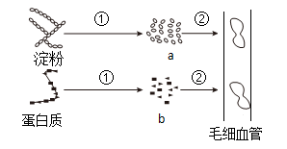

A．淀粉可在口腔初步消化为麦芽糖 B．a表示葡萄糖，b表示氨基酸
C．过程②可表示营养物质的吸收 D．过程①都需要胃液和肠液的参与
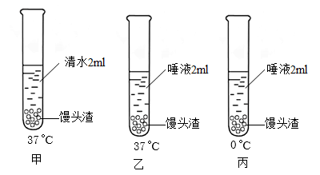
12、某实验小组在探究“馒头在口腔中的变化”时，用如图所示的装置进行实验。三支试管均充分搅拌，约10分钟后，分别向试管中各滴加2滴碘液。下列叙述正确的是（ C ）

A．该实验中的变量有3个 B．滴加碘液后，颜色变蓝的只有乙
C．该实验能证明37℃更利于淀粉的消化 D．甲和乙证明了唾液将淀粉分解为葡萄糖
13、早、中、晚三餐摄取的能量比例最好是（ A ）
A．3：4：3 B．3：3：4 C．4：2：4 D．2：4：4
14、下列不是组成呼吸系统的器官是（ B ）
A．气管、支气管 B．口腔 C．肺 D．咽
15、下列关于呼吸系统的叙述，不正确的是（ C ）
A．气管壁由“C形”环状软骨支撑，保障气体通畅进出
B．经过呼吸道的处理，使到达肺的气体变得温暖、湿润、清洁
C．呼吸系统由口、咽、喉、气管、支气管和肺组成
D．吞咽时，会厌软骨的存在可以防止食物进入气管
16、用手按在胸部两侧，深深地吸气，你可以感觉到肋骨在向上向外运动，胸廓扩大；再深深地呼气，你可以感觉到肋骨在向下向内运动，胸廓缩小。胸廓扩大和缩小时，膈肌所处的状态分别是（ A ）
A．收缩 舒张 B．舒张 收缩 C．收缩 收缩 D．舒张 舒张
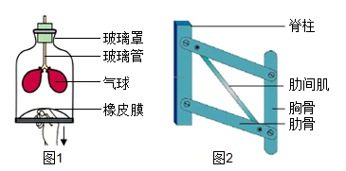
17、构建模型可以将复杂的问题直观化，有助于对知识的理解。图1是小明利用气球等材料制作的生物模型，图2为模拟呼吸过程中肋间肌的舒缩引起有关骨运动的模型。下列相关叙述正确的是（ A ）

A．图1 橡皮膜下拉是膈肌的收缩状态 B．图1 所示是在模拟肺的呼气过程
C．图2肋间肌收缩时胸骨向下向内移动 D．图2模拟呼吸时胸廓上下径的变化
18、下列关于献血和输血的说法，错误的是（ A ）
A．健康的初中生可以参加献血 B．输血应该以输同型血为原则
C．一次献血300mL不影响健康 D．我国实行的是无偿献血制度
19、如图是张某的血常规化验单，推测他可能患有的疾病是（ D ）
医院血液检验报告单
姓名 张某 性别 男 年龄 41
项目 | 测定值 | 正常值
RBC（红细胞） | 3.59×10¹²/L | （4.0-5.5）×10¹²/L
WBC（白细胞） | 4.8×10⁹/L | （4-10）×10⁹/L
Hb（血红蛋白） | 107g/L | 110-160/L
PLT（血小板） | 140×10⁹/L | （100-300）×10⁹/L
A．坏血病 B．炎症 C．血栓 D．贫血
20、下列实验中实验用品与使用目的相匹配的是（ D ）
A．探究绿叶在光下制造有机物：酒精———检验淀粉是否产生
B．观察小鱼尾鳍的血液流动：湿纱布————防止小鱼呼吸
C．验证呼吸过程中气体的变化：点燃的蜡烛———检验二氧化碳的产生
D．制作洋葱鳞片叶表皮细胞临时装片：碘液————更清晰地观察细胞核
21、图示为“观察小鱼尾鳍内血液的流动”实验及显微镜下观察到的物像，以下哪项解释合理（ D ）
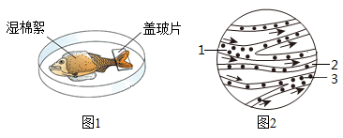

A．血管2是毛细血管，管腔极细，应用高倍显微镜寻找
B．血管3是动脉血管，流静脉血
C．湿棉絮包裹小鱼以免其乱蹦
D．血管1的血流速度最快
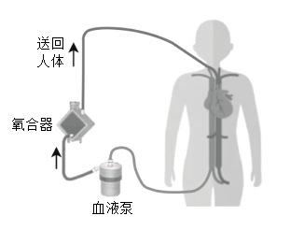
22、当患者肺功能严重衰竭并伴有心脏停跳时，ECMO(题图)可将氧合的血液不经心脏直接泵至全身，此时送回人体的血液先进入的血管是（ B ）

A．肺静脉 B．主动脉 C．肺动脉 D．下腔静脉
23、下图为心脏结构示意图，下列有关叙述错误的是（ C ）
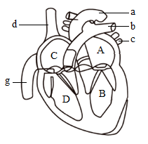

A．a的管壁厚，弹性大，内流动脉血
B．B的壁最厚，肌肉发达，收缩和舒张能力最强
C．C左心房收缩，房室瓣打开，血液流向D
D．D收缩，动脉瓣打开，血液流向b
24、医生对甲、乙、丙、丁四名成年男子体检，结果统计见下表。根据检验结果分析，下列叙述错误的是（ A ）
 | 尿检 |  |  | 血检
 | 红细胞 | 葡萄糖 | 蛋白质 | 白细胞（个/升） | 血红蛋白（克/升）
甲 | — | ++ | — | 4．8×10⁹ | 140
乙 | — | — | — | 5．2×10⁹ | 80↓
丙 | — | — | — | 3．0×10¹⁰↑ | 140
丁 | ++ | — | ++ | 4．6×10⁹ | 140
注：①“++”表示检出该成分，“—”表示未检出该成分；
②白细胞正常值为（4~10）×10⁹个/升，血红蛋白正常值为120~160克/升。
A．甲一定患有糖尿病 B．乙不宜去高原地区旅游
C．丙可能患有某种炎症 D．丁可能患有肾小球肾炎
25、人工肾脏是根据肾脏的工作原理而制成的一种医疗仪器，它可以模拟肾脏的工作，过滤人的血液，进行血液透析。透析相当于人体内生理活动中的（ B ）
A．肾小管重吸收作用 B．肾小球过滤作用 C．膀胱贮存作用 D．尿道排尿作用
第Ⅱ卷
二、非选择题：本题共5小题，每空1分，共50分。
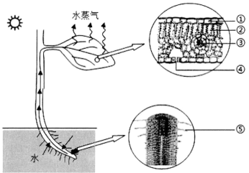
26、农谚说“有收无收在于水，多收少收在于肥”。如图为绿色植物部分结构及生理过程示意图。据图回答问题：

(1)农作物的收成主要在于有机物的积累。制造有机物的场所主要位于叶片结构中的【②】叶肉内。对木本植物来说，制造的有机物主要通过茎的筛管来运输。
(2)根尖成熟区的表皮细胞一部分向外突出，形成【⑤】根毛，是根吸收水和无机盐的主要部位。吸收的水由根运送到叶，通过叶片结构的【③】叶脉来运输，然后由叶片表皮上的【④】气孔散失到大气中，参与促进生物圈的水循环。
(3)根尖结构图示如果想观察根冠，需要向下移动玻片标本。
(4)科学家依据植物生活所需无机盐的种类和数量，按一定比例溶解到水中配制成营养液，用此培养植物的方法就是无士栽培，在设施农业中具有广阔的发展前景。
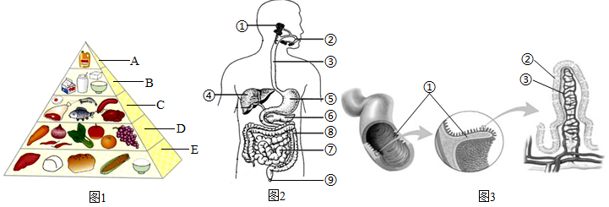
27、图1是中国居民“平衡膳食宝塔”，图2是消化系统示意图，图三是小肠壁纵切示意图。请回答：

(1)图1中E层食物所含的主要营养物质是糖类，该物质在图2中[⑦]被彻底消化成葡萄糖才能被吸收。
(2)图2中[④]肝脏分泌的胆汁不含消化酶，但可以乳化脂肪。
(3)小肠是消化食物的主要场所，其中所含的消化液有肠液、胆汁、还有⑥分泌胰液。

28、读图理解：如图是呼吸系统和肺泡结构示意图，请据图回答问题。
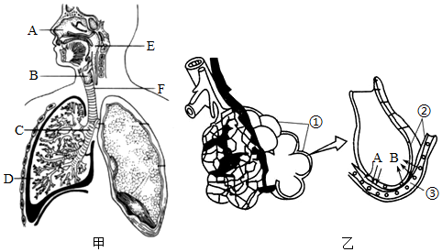

(1)甲图中[ D ]肺是呼吸系统的主要器官：吃饭时说笑，容易吃呛，引起咳嗽，这是因为[ E ]咽是食物和气体的共同通道。
(2)甲图中的支气管末端与图乙中的[ ① ]肺泡相连：由图乙可以看出，其外缠绕着许多[③]毛细血管，且②和③的壁都非常的薄，与气体交换相适应，此处的气体交换，指的是肺泡与血液之间的气体交换。
(3)图乙中B代表的物质是二氧化碳，B由③进入肺泡至少穿过 2 层细胞。

29、人体吸收的营养物质和吸入的氧气进入血液后，通过怎样的途径输送给全身各处的组织细胞利用呢？
(1)馒头中的淀粉消化后产生的葡萄糖分子在小肠内被吸收进入图中[7]，然后随血液流经[ 9 ]下腔静脉进入心脏，在心脏的四个腔中出现的先后顺序为10→13、11→12（用图中数字表示）。
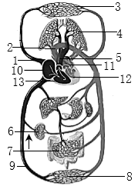

(2)从心脏运出的葡萄糖分子，经过[ 2 ]主动脉及各级分支，然后进入身体各部分组织细胞周围的毛细血管，为组织细胞提供营养物质，同时，血液中红细胞中的血红蛋白会把它结合的氧释放出来，进入组织细胞。
(3)进入组织细胞的葡萄糖，在氧气的参与下，被分解为水和二氧化碳，同时释放能量供人体生命活动利用。在生物学上，此生理过程称为呼吸作用，该生理过程进行的主要场所是细胞中的线粒体。

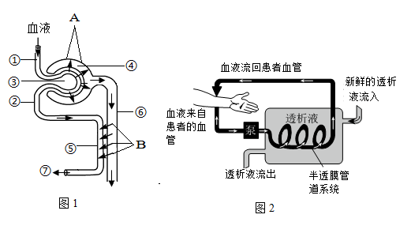
30、尿毒症的发生是由于肾单位病变，代谢废物无法及时排出，在体内大量积聚，引起身体中毒。在治疗该病的过程中，常采用血液透析的方法“代替”肾脏工作，以缓解病情。如图1为尿的形成过程示意图，①～⑦表示结构，A、B表示尿液形成的生理过程。图2为血液透析示意图。请回答：

(1)肾单位是由图1中的[③]肾小球、[④]肾小囊和[⑥] 肾小管三部分组成。
(2)图1中④内的液体被称为原尿，正常情况下，与血液成分相比，该液体中不含大分子蛋白质和血细胞。
(3)血液流经肾单位的路线依次是①③②⑤⑦，其中①②⑦中流动的血液分别是（ B ）
A．动脉血、静脉血、静脉血 B．动脉血、动脉血、静脉血
C．动脉血、静脉血、动脉血 D．动脉血、动脉血、动脉血
(4)若尿液中检测出含有较多的葡萄糖，则可能是图1中⑥（填序号）出现病变导致的。
(5)图2的透析装置中，半透膜管道系统的作用类似于是图1中[ A ]过程；在流出的透析液中，尿素的含量会明显上升。
2024~2025学年七年级生物下册期末押题测试卷
（考试时间：60分钟，分值：100分）
第Ⅰ卷
一、选择题：本题共25个小题，每小题2分，共50分。每小题只有一个选项符合题目要求。
1、“清明前后，种瓜点豆”。农民在播种前松土，主要目的是为种子萌发提供（ B ）
A．适量的光线 B．充足的空气 C．一定的水分 D．肥沃的土壤
2、小明学习“植株的生长”时走神了，下列笔记中错误的是（ A ）
A．根尖伸长最快的部位是分生区
B．幼根的生长最快的部位是根尖
C．植株生长的不同时期，对各类无机盐的需求量不同
D．植株的生长需要水、无机盐和有机物
3、下图是桃花的结构示意图，桃树在开花季节，遇到阴雨连绵的天气，影响花粉落到图中哪一标号所示结构上，常会导致减产？（ A ）

A．① B．② C．④ D．⑥
4、为了解叶片结构，某同学用显微镜观察玻片标本并绘制了相关模式图。下列说法不正确的是（ D ）

A．①为叶脉，内有输导组织
B．③可进行光合作用制造有机物
C．⑤是蒸腾失水的门户，对应图2中⑧
D．与⑦细胞的结构相比，⑥内含叶绿体
5、蒜黄和蒜苗都是大蒜瓣培育成的。蒜黄是在遮光条件下生长的，叶片呈黄色；蒜苗是露天生长的，叶片呈绿色。对此解释合理的是（ C ）
A．叶绿体中含叶绿素 B．光合作用能制造淀粉
C．叶绿素在光下才能合成 D．光是光合作用的条件
6、如果经常在绿地上行走，不仅会损伤植物的茎秆，还会造成土壤板结，从而影响绿地植物的生长。土壤板结影响植物生长的主要原因是（ C ）
A．导致土壤缺少无机盐，影响生长 B．导致土壤缺少水，影响光合作用
C．导致土壤缺少氧气，影响根的呼吸 D．导致根部气孔关闭，影响蒸腾作用
7、森林既是水库、钱库、粮库，也是碳库。下列有关叙述正确的是（ C ）
A．森林是“水库”，植物主要通过呼吸作用促进生物圈的水循环
B．森林是“钱库”，植物的茎能提供木材，茎中的导管能运输有机物
C．森林是“粮库”，植物通过光合作用制造的有机物为其他生物提供食物
D．森林是“碳库”，能通过蒸腾作用吸收二氧化碳，维持大气中的碳氧平衡
8、试管婴儿技术，又称体外受精和胚胎移植。该技术通过将不孕不育夫妇的卵细胞和精子取出体外，在体外培养系统中完成受精并发育成胚胎后，再将胚胎移入子宫腔内以实现妊娠，是辅助生殖的核心技术。试管婴儿技术中，“试管”相当于女性体内的（ D ）
A．卵巢 B．阴道 C．子宫 D．输卵管
9、青春期是人体生长发育和智力发展的黄金时期。正确认识和对待青春期的这些变化，有利于健康地度过青春期。关于青春期下列说法错误的是（ D ）
A．进入青春期男孩和女孩神经系统以及心脏和肺等器官的功能都会增强
B．男孩出现遗精、女孩出现月经是一种正常的生理现象
C．学会悦纳自己和接纳别人，应具有摆脱不良心理的勇气和毅力
D．进入青春期，男性喉结突出，不属于第二性征
10、2025年4月24日，“神舟二十号”载人飞船成功发射升空，航天员的饮食需科学搭配，以应对微重力环境对身体的挑战。下列关于营养物质作用的叙述，错误的是（ D ）
A．糖类是人体最主要的能源物质，保障航天员对能量的需求
B．维生素D和钙可预防骨质疏松，保障航天员骨骼的健康
C．蛋白质是人体细胞的组成成分，用于人体组织的修复和更新
D．脂肪对人体没有任何作用，航天员完全可以不食用脂肪
11、如图是淀粉和蛋白质在消化系统的变化示意图，其中①、②表示生理过程，a、b表示小分子物质。结合图，以下叙述不正确的是（ D ）

A．淀粉可在口腔初步消化为麦芽糖 B．a表示葡萄糖，b表示氨基酸
C．过程②可表示营养物质的吸收 D．过程①都需要胃液和肠液的参与
12、某实验小组在探究“馒头在口腔中的变化”时，用如图所示的装置进行实验。三支试管均充分搅拌，约10分钟后，分别向试管中各滴加2滴碘液。下列叙述正确的是（ C ）

A．该实验中的变量有3个 B．滴加碘液后，颜色变蓝的只有乙
C．该实验能证明37℃更利于淀粉的消化 D．甲和乙证明了唾液将淀粉分解为葡萄糖
13、早、中、晚三餐摄取的能量比例最好是（ A ）
A．3：4：3 B．3：3：4 C．4：2：4 D．2：4：4
14、下列不是组成呼吸系统的器官是（ B ）
A．气管、支气管 B．口腔 C．肺 D．咽
15、下列关于呼吸系统的叙述，不正确的是（ C ）
A．气管壁由“C形”环状软骨支撑，保障气体通畅进出
B．经过呼吸道的处理，使到达肺的气体变得温暖、湿润、清洁
C．呼吸系统由口、咽、喉、气管、支气管和肺组成
D．吞咽时，会厌软骨的存在可以防止食物进入气管
16、用手按在胸部两侧，深深地吸气，你可以感觉到肋骨在向上向外运动，胸廓扩大；再深深地呼气，你可以感觉到肋骨在向下向内运动，胸廓缩小。胸廓扩大和缩小时，膈肌所处的状态分别是（ A ）
A．收缩 舒张 B．舒张 收缩 C．收缩 收缩 D．舒张 舒张
17、构建模型可以将复杂的问题直观化，有助于对知识的理解。图1是小明利用气球等材料制作的生物模型，图2为模拟呼吸过程中肋间肌的舒缩引起有关骨运动的模型。下列相关叙述正确的是（ A ）

A．图1 橡皮膜下拉是膈肌的收缩状态 B．图1 所示是在模拟肺的呼气过程
C．图2肋间肌收缩时胸骨向下向内移动 D．图2模拟呼吸时胸廓上下径的变化
18、下列关于献血和输血的说法，错误的是（ A ）
A．健康的初中生可以参加献血 B．输血应该以输同型血为原则
C．一次献血300mL不影响健康 D．我国实行的是无偿献血制度
19、如图是张某的血常规化验单，推测他可能患有的疾病是（ D ）
医院血液检验报告单
姓名 张某 性别 男 年龄 41
项目 | 测定值 | 正常值
RBC（红细胞） | 3.59×10¹²/L | （4.0-5.5）×10¹²/L
WBC（白细胞） | 4.8×10⁹/L | （4-10）×10⁹/L
Hb（血红蛋白） | 107g/L | 110-160/L
PLT（血小板） | 140×10⁹/L | （100-300）×10⁹/L
A．坏血病 B．炎症 C．血栓 D．贫血
20、下列实验中实验用品与使用目的相匹配的是（ D ）
A．探究绿叶在光下制造有机物：酒精———检验淀粉是否产生
B．观察小鱼尾鳍的血液流动：湿纱布————防止小鱼呼吸
C．验证呼吸过程中气体的变化：点燃的蜡烛———检验二氧化碳的产生
D．制作洋葱鳞片叶表皮细胞临时装片：碘液————更清晰地观察细胞核
21、图示为“观察小鱼尾鳍内血液的流动”实验及显微镜下观察到的物像，以下哪项解释合理（ D ）

A．血管2是毛细血管，管腔极细，应用高倍显微镜寻找
B．血管3是动脉血管，流静脉血
C．湿棉絮包裹小鱼以免其乱蹦
D．血管1的血流速度最快
22、当患者肺功能严重衰竭并伴有心脏停跳时，ECMO(题图)可将氧合的血液不经心脏直接泵至全身，此时送回人体的血液先进入的血管是（ B ）

A．肺静脉 B．主动脉 C．肺动脉 D．下腔静脉
23、下图为心脏结构示意图，下列有关叙述错误的是（ C ）

A．a的管壁厚，弹性大，内流动脉血
B．B的壁最厚，肌肉发达，收缩和舒张能力最强
C．C左心房收缩，房室瓣打开，血液流向D
D．D收缩，动脉瓣打开，血液流向b
24、医生对甲、乙、丙、丁四名成年男子体检，结果统计见下表。根据检验结果分析，下列叙述错误的是（ A ）
 | 尿检 |  |  | 血检
 | 红细胞 | 葡萄糖 | 蛋白质 | 白细胞（个/升） | 血红蛋白（克/升）
甲 | — | ++ | — | 4．8×10⁹ | 140
乙 | — | — | — | 5．2×10⁹ | 80↓
丙 | — | — | — | 3．0×10¹⁰↑ | 140
丁 | ++ | — | ++ | 4．6×10⁹ | 140
注：①“++”表示检出该成分，“—”表示未检出该成分；
②白细胞正常值为（4~10）×10⁹个/升，血红蛋白正常值为120~160克/升。
A．甲一定患有糖尿病 B．乙不宜去高原地区旅游
C．丙可能患有某种炎症 D．丁可能患有肾小球肾炎
25、人工肾脏是根据肾脏的工作原理而制成的一种医疗仪器，它可以模拟肾脏的工作，过滤人的血液，进行血液透析。透析相当于人体内生理活动中的（ B ）
A．肾小管重吸收作用 B．肾小球过滤作用 C．膀胱贮存作用 D．尿道排尿作用
第Ⅱ卷
二、非选择题：本题共5小题，每空1分，共50分。
26、农谚说“有收无收在于水，多收少收在于肥”。如图为绿色植物部分结构及生理过程示意图。据图回答问题：

(1)农作物的收成主要在于有机物的积累。制造有机物的场所主要位于叶片结构中的【②】叶肉内。对木本植物来说，制造的有机物主要通过茎的筛管来运输。
(2)根尖成熟区的表皮细胞一部分向外突出，形成【⑤】根毛，是根吸收水和无机盐的主要部位。吸收的水由根运送到叶，通过叶片结构的【③】叶脉来运输，然后由叶片表皮上的【④】气孔散失到大气中，参与促进生物圈的水循环。
(3)根尖结构图示如果想观察根冠，需要向下移动玻片标本。
(4)科学家依据植物生活所需无机盐的种类和数量，按一定比例溶解到水中配制成营养液，用此培养植物的方法就是无士栽培，在设施农业中具有广阔的发展前景。
27、图1是中国居民“平衡膳食宝塔”，图2是消化系统示意图，图三是小肠壁纵切示意图。请回答：

(1)图1中E层食物所含的主要营养物质是糖类，该物质在图2中[⑦]被彻底消化成葡萄糖才能被吸收。
(2)图2中[④]肝脏分泌的胆汁不含消化酶，但可以乳化脂肪。
(3)小肠是消化食物的主要场所，其中所含的消化液有肠液、胆汁、还有⑥分泌胰液。

28、读图理解：如图是呼吸系统和肺泡结构示意图，请据图回答问题。

(1)甲图中[ D ]肺是呼吸系统的主要器官：吃饭时说笑，容易吃呛，引起咳嗽，这是因为[ E ]咽是食物和气体的共同通道。
(2)甲图中的支气管末端与图乙中的[ ① ]肺泡相连：由图乙可以看出，其外缠绕着许多[③]毛细血管，且②和③的壁都非常的薄，与气体交换相适应，此处的气体交换，指的是肺泡与血液之间的气体交换。
(3)图乙中B代表的物质是二氧化碳，B由③进入肺泡至少穿过 2 层细胞。

29、人体吸收的营养物质和吸入的氧气进入血液后，通过怎样的途径输送给全身各处的组织细胞利用呢？
(1)馒头中的淀粉消化后产生的葡萄糖分子在小肠内被吸收进入图中[7]，然后随血液流经[ 9 ]下腔静脉进入心脏，在心脏的四个腔中出现的先后顺序为10→13、11→12（用图中数字表示）。

(2)从心脏运出的葡萄糖分子，经过[ 2 ]主动脉及各级分支，然后进入身体各部分组织细胞周围的毛细血管，为组织细胞提供营养物质，同时，血液中红细胞中的血红蛋白会把它结合的氧释放出来，进入组织细胞。
(3)进入组织细胞的葡萄糖，在氧气的参与下，被分解为水和二氧化碳，同时释放能量供人体生命活动利用。在生物学上，此生理过程称为呼吸作用，该生理过程进行的主要场所是细胞中的线粒体。

30、尿毒症的发生是由于肾单位病变，代谢废物无法及时排出，在体内大量积聚，引起身体中毒。在治疗该病的过程中，常采用血液透析的方法“代替”肾脏工作，以缓解病情。如图1为尿的形成过程示意图，①～⑦表示结构，A、B表示尿液形成的生理过程。图2为血液透析示意图。请回答：

(1)肾单位是由图1中的[③]肾小球、[④]肾小囊和[⑥] 肾小管三部分组成。
(2)图1中④内的液体被称为原尿，正常情况下，与血液成分相比，该液体中不含大分子蛋白质和血细胞。
(3)血液流经肾单位的路线依次是①③②⑤⑦，其中①②⑦中流动的血液分别是（ B ）
A．动脉血、静脉血、静脉血 B．动脉血、动脉血、静脉血
C．动脉血、静脉血、动脉血 D．动脉血、动脉血、动脉血
(4)若尿液中检测出含有较多的葡萄糖，则可能是图1中⑥（填序号）出现病变导致的。
(5)图2的透析装置中，半透膜管道系统的作用类似于是图1中[ A ]过程；在流出的透析液中，尿素的含量会明显上升。

